Manual de diagrama de flujo

Juan David Artunduaga Gomez

31/03/2024

NEIVA – HUILA

1. Imprimir “hola mundo” utilizando una variable

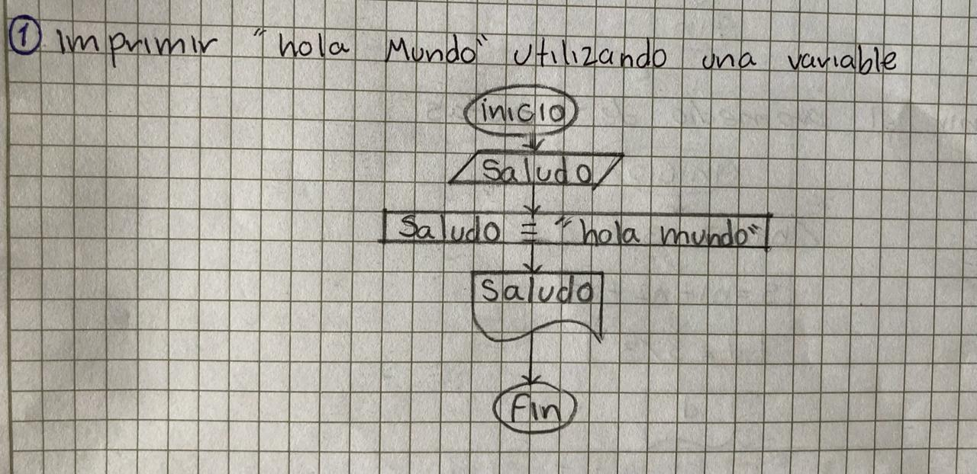

1. Imprimir el resultado de la suma de dos números

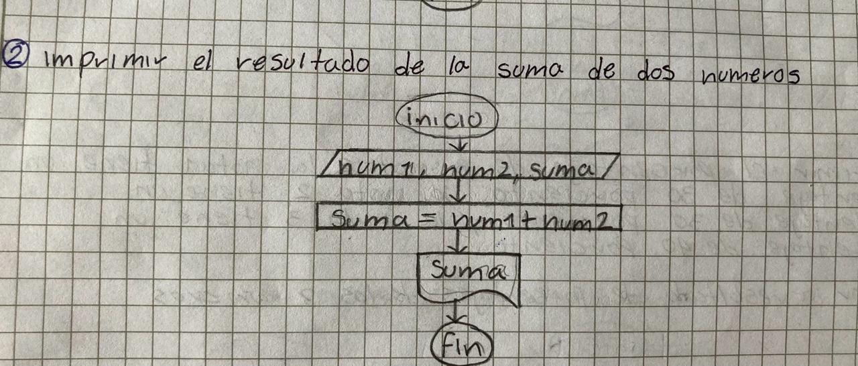

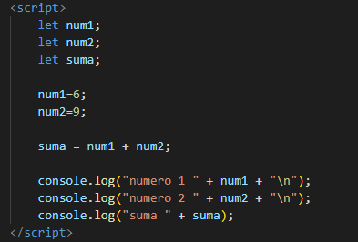

1. imprimir el resultado de la resta, multiplicación y división de dos números

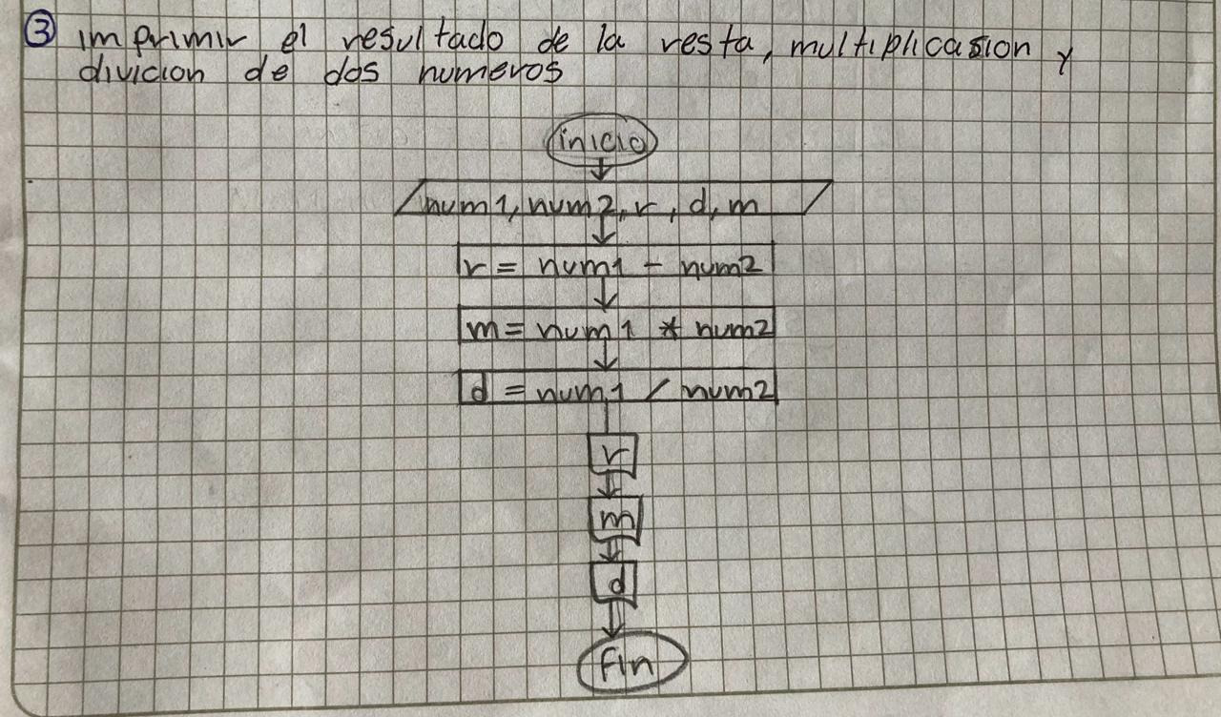

1. imprimir el porcentaje de un numero

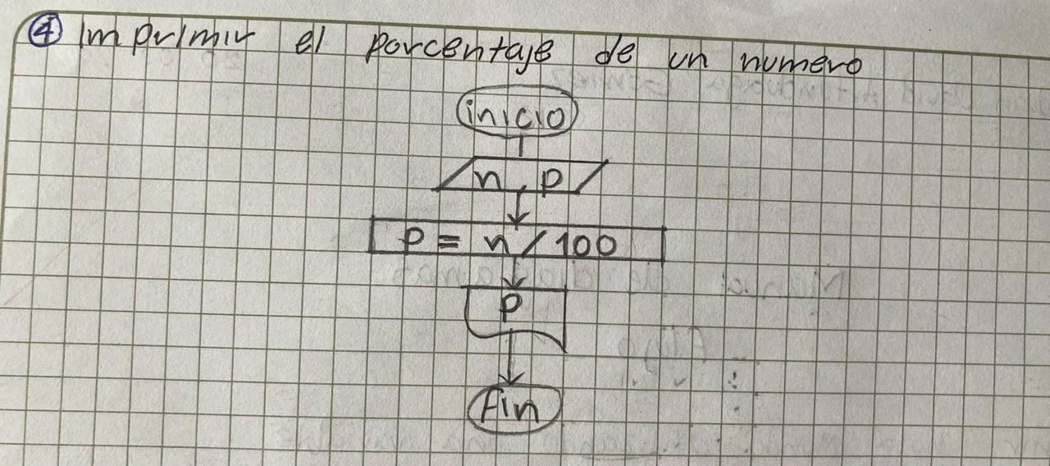

1. Pantalla de computadora con números

   Descripción generada automáticamente con confianza mediaimprimir el promedio de 3 notas

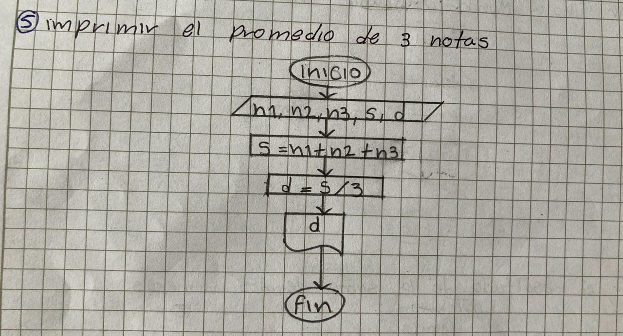

1. imprimir el porcentaje y la suma de los porcentajes de 3 notas, cada nota tiene su respectivo porcentaje.

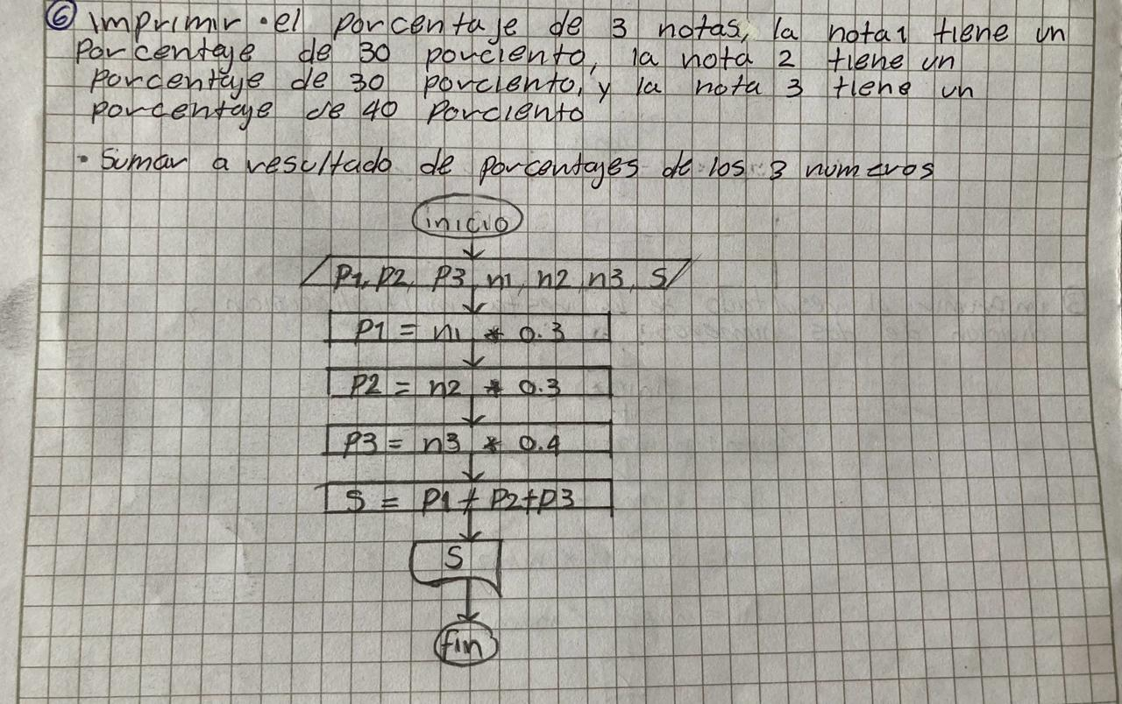

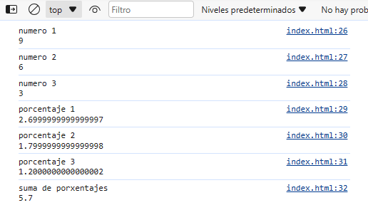

1. Diagrama, Esquemático

   Descripción generada automáticamente imprimir el área de un cuadrado, rectángulo y triangulo.

1. 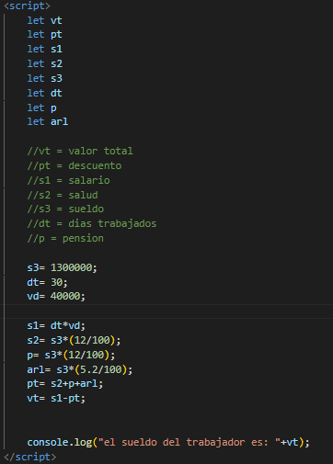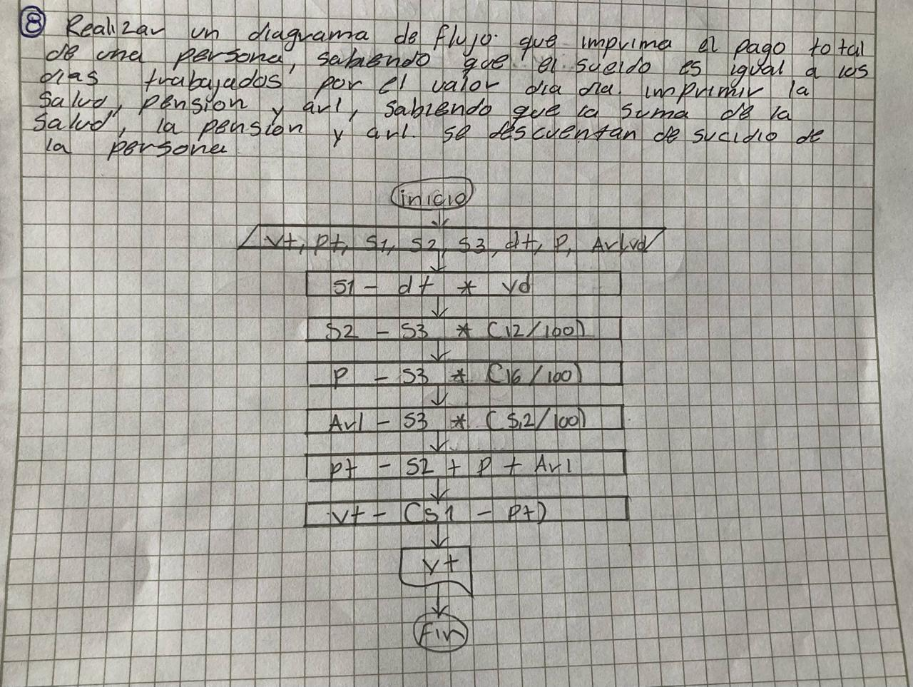imprimir el sueldo final de un empleado.

1. imprimir el mayor de dos números.

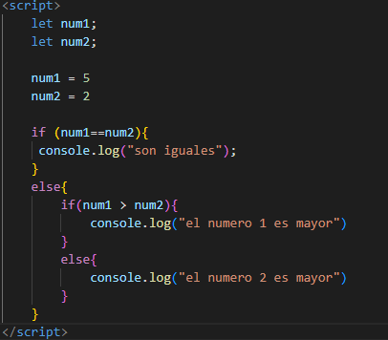

1. Texto

   Descripción generada automáticamenteDiagrama, Dibujo de ingeniería

   Descripción generada automáticamentecalcular la edad de una persona e imprimir si es mayor o menor de edad.

1. calcular el mayor de dos números y validar si son iguales.

1. Diagrama

   Descripción generada automáticamente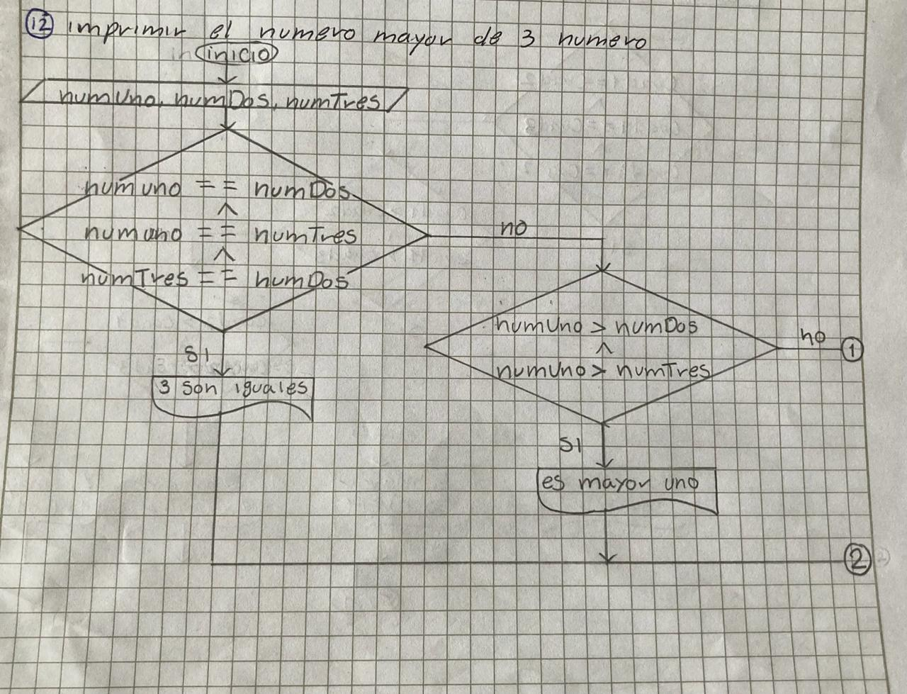el mayor de 3 números.

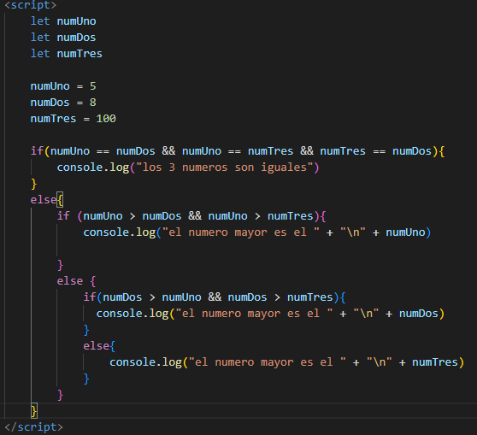

1. calcular el área de 3 cuadrados e imprimir el área mayor.

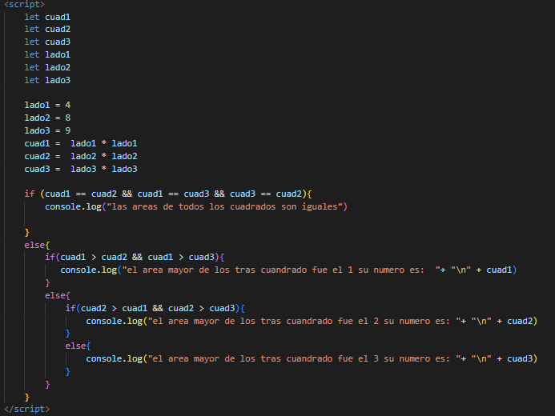

1. Diagrama

   Descripción generada automáticamenterealizar un diagrama que calcule la edad de 3 personas e imprimir si cada persona es mayor o menor de edad, también calcular e imprimir el promedio de las edades y mostrar si es de mayores o menores de edad.

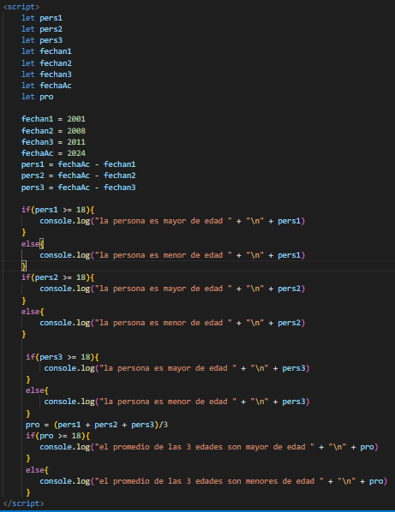

1. realizar un programa que calcule el pago de un empleado teniendo en cuanta unos factores.

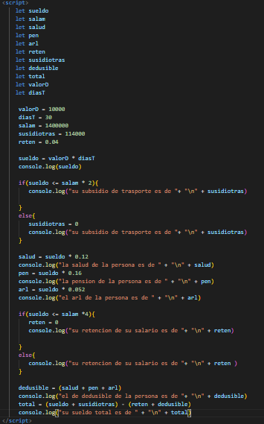

1. calcular el porcentaje de 3 notas e imprimir si es una buna o mala nota.

1. imprimir los números del 1 al 5.

1. Texto

   Descripción generada automáticamenteDiagrama

   Descripción generada automáticamenteimprimir la factorial de 5.

1. Diagrama

   Descripción generada automáticamenteTexto

   Descripción generada automáticamenteimprimir la tabla de multiplicar del 5 hasta el 5.

1. imprimir la tabla del 9 hasta el 5 y sacar los numero pares e impares.

1. Texto

   Descripción generada automáticamentetabla del 5 con ciclo For.

1. Texto

   Descripción generada automáticamenteDiagrama, Esquemático

   Descripción generada automáticamentetabla del 9 con el ciclo for y mostrar cual es par e impar.

1. Texto

   Descripción generada automáticamentenúmero del 1-5 con ciclo FORDiagrama

   Descripción generada automáticamente

1. Texto

   Descripción generada automáticamenteDiagrama, Dibujo de ingeniería

   Descripción generada automáticamentefactorial de 5 con ciclo For.

1. tabla del 1 al 5 hasta el 5 e imprimir los pares e impares con ciclo For.

1. Diagrama

   Descripción generada automáticamente con confianza bajatabla del 1 al 5 hasta el 5 e imprimir los pares e impares con ciclo while.

